PANDUAN KOMBINASI MATERI

INTERAKSI MANUSIA dan KOMPUTER
–
GRAFIK KOMPUTER

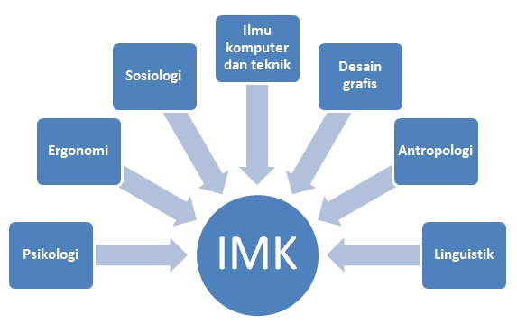

Ditulis Oleh :

JOHAN NAINGGOLAN

LABORATORIUM TEKNIK INFORMATIKA
UNIVERSITAS GUNADARMA
2016

PERTEMUAN 1

“Teori Interaksi Manusia dan Komputer – Pengenalan Blender”

I. Pengenalan Blender

Blender merupakan aplikasi perangkat lunak pengolaf grafis yang berbasis 3 Dimensi. Penggunaan Blender ditujukan untuk memudahkan pembuatan animasi, object , atau prototype daripada

Sejarah
Bermula Pada tahun 1988-an Ton Roosendaal mendanai sebuah perusahaan yang bergerak dibidang animasi yang dinamakan NeoGeo. NeoGeo yang sangat berkembang pesat sehingga menjadi perusahaan animasi terbesar di Belanda dan salah satu perusahaan animasi terdepan di Eropa. Ton Roosendaal selain bertanggung jawab sebagai art director juga bertanggung jawab atas pengembangan perangkat lunak internal.
Pada tahun 1995 muncullah sebuah perangkat lunak yang pada akhirnya dinamakan Blender. Setelah diamati lebih dalam ternyata Blender ini memiliki potensi untuk digunakan oleh artis –artis di luar NeoGeo. Lalu pada tahun 1998 Ton mendirikan perusahaan yang bernama Not a Number (NaN) Untuk mengembangkan dan memasarkan Blender lebih jauh. Cita – cita NaN adalah untuk menciptakan sebuah perangkat lunak animasi 3D yang padat, lintas platform yang gratis dan dapat digunakan oleh masyarakat pengguna komputer yang umum.
Sayangnya cita-cita nya NaN tidak sesuai dengan kenyataan pasar saat itu. pada tahun 2001 NaN dibentuk ulang menjadi perusahaan yang lebih kecil NaN lalu meluncurkan perangkat lunak komersial pertamanya, Blender Publisher. Sasaran pasar perangkat lunak ini adalah untuk web 3D interaktif. Angka penjualan yang rendah dan iklim ekonomi yang tidak menguntungkan saat itu mengakibatkan NaN ditutup. Penutupan ini termasuk penghentian terhadap pengembangan Blender.
Karena tidak ingin Blender hilang ditelan waktu dan zaman begitu saja, Ton Roosendaal mendirikan organisasi non profit yang bernama Blender Foundation. Tujuan utama Blender Foundation adalah terus mempromosikan dan mengembangkan Blender sebagai proyek sumber terbuka. Pada tahun 2002 Blender dirilis ulang di bawah syarat–syarat GNU General Public License. Pengembangan Blender terus berlanjut hingga saat ini.

II. Mengenalkan Interaksi Manusia dan Komputer
Human Computer Interaction (HCI = IMK) merupakan studi tentang interaksi antara manusia, komputer dan tugas/ task. Bagaimana manusia dan komputer secara interaktif melaksanakan dan menyelesaikan tugas/ task dan bagaimana sistem yang interaktif itu dibuat.
Dari paragraf di atas, maka dunia penciptaan aplikasi tidak dapat dipisahkan perannya terhadap ilmu IMK. Dengan menelaah IMK kita dapat membagi materi menjadi user interface dan user experience. User interface adalah tampilan yang akan diperhadapkan oleh pengguna sebagai sarana dalam pengolahan data aplikasi. Sementara itu user experience adalah sikap, tingkah laku dan emosi pengguna saat menggunakan suatu produk, sistem atau jasa (rujukan Wikipedia). Pengalaman ini melibatkan persepsi individu berkaitan dengan manfaat yg dirasa, kemudahan yang didapat.
Beberapa interaksi yang dapat terjadi dalam interaksi manusia terhadap komputer sebagai berikut :
Tipe Interaksi beberapa yang umum :
1. CLI (Command Line Interface)
2. Menu
3. Natural Language
4. Q/A dan Query Dialogue
5. Form-fills & Spreadsheet
6.WIMP interface (Windows, Icons, Menu, Pointers)
7. Pointers

III. Penjelasan Mengenai User Interfaces dan User Experiences
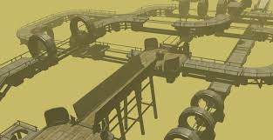

Gambar a. Design Blender 1

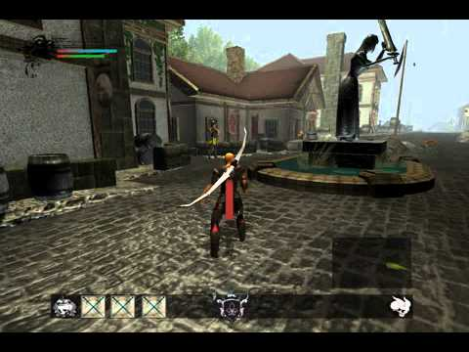

Gambar b. Design Blender 2
Manakah yang lebih baik antara gambar a dan b untuk dapat dikatakan menjadi sebuah konsep game ?

Kesimpulan : Inti dari pertemuan ini adalah bagaimana praktikan dapat mengerti IMK secara sederhana dengan memberikan penjelasan kepada praktikan tentang gambar di atas , manakah design yang terbaik untuk dijadikan interaksi terbaik dalam sebuah permainan >?

Catatan : modul ini hanya sebagai pengangan asisten / penanggung jawab praktikum IMK.

